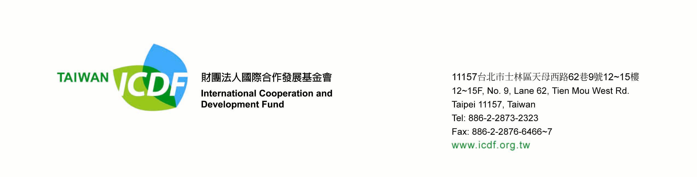

104年國合會「海外服務工作團」志工營報名簡章
財團法人國際合作發展基金會(簡稱國合會)自85年起開辦「海外服務工作團」志工業務，派遣符合夥伴國家需求之志工協助開發援助或人道援助專案，迄今已派遣619名志工，遠赴36個國家服務。服務項目涵蓋教學、資訊、中小企業、醫療、農業、及其他特殊項目等。
為推廣國合會「海外服務工作團」，國合會特辦理「海外服務工作團」志工營，歡迎大家來瞭解國合會海外志工計畫，進而投入海外志工的行列。
- 主辦單位：財團法人國際合作發展基金會（國合會）
- 活動日期與地點：
【上半年】
場次 | 時間 | 地點
台南 | 05月23日(六) 09:30-16:00 | 藏風藝文咖啡
台北 | 05月30日(六) 09:30-16:00 | 天地人文創

- 參加對象：具中華民國籍，年滿18歲以上且有志參與海外志願服務之社會大眾
- 活動人數：每場次以30名為限，額滿為止。倘於報名截止日前報名人數低於10人則不舉辦。
- 活動費用：本活動免費參加
- 報名方式：線上報名。即日起可至前至國合會海外志工入口網登入相關資料並點選所欲報名場次，國合會海外志工入口網址：http://web.icdf.org.tw/ICDF_VOLUNTEERS/PubVT
上半年台南場截止時間: 5月14日中午12:00截止；
上半年台北場截止時間: 5月20日中午12:00截止。(截止時間以國合會海外志工入口網系統時間為準)
- 錄取順序以各場次報名序及報名資料完整度為優先，於報名截止日後統一發信告知確認錄取者。
- 課程架構：
 | 時間 | 課程名稱 | 課程內容
 | 9:20-9:30 | ~報到~
 | 9:30-09:35 | 開場 | 簡述本日課程
 | 09:35-10:20 | 國合會簡介 | 國合會與海外服務工作團知多少
 | 10:20-10:30 | 休息
 | 10:30-12:30 | 當你走出台灣 | 海外衝擊與挑戰
~午餐~
 | 13:30-15:00 | 跨越國境 | 志工服務經驗分享
 | 15:00-15:10 | 休息
 | 15:10-15:20 | 海外服務工作團的支持與須知 | 志工規章簡述
 | 15:20-15:40 | Q & A | 開放綜合問答

- 參考資料：國合會志工服務領域內容
領域別 | 服務內容
農業 | 赴友邦及友好國家協助當地農業推廣，協助產銷計畫、輔導社區特色農產品發展，以及推動有助改善社區生活、農民收益之各類教育訓練等。
公衛醫療 | 赴友邦及友好國家協助當地醫療或社會福利機構執行公共衛生、護理等服務。
資通訊 | 赴友邦及友好國家教育、資通訊相關機構服務，提供資訊系統建置、電腦軟體運用、電腦操作與修護、網頁設計等工作及教學訓練。
教育 | 赴友邦及友好國家從事一般學科(如英文、數學、史地、化學、音樂、美術、電腦等學科)教學服務等。
環境保護 | 赴友邦及友好國家協助推動當地生態調查、資源回收利用、保育等環境保護工作。
其他 | 赴友邦及友好國家協助其他國際發展合作計畫相關事項。

- 倘對以上報名資訊有問題，請電郵本會志工小組信箱:tov@icdf.org.tw，或洽詢本案聯絡人：鍾小姐（電話:02-2873-2323分機314）

